Supported features/Поддерживаемые файловые системы и типы разделов
Скрипт содержит команды для инсталляции пакетов для работы с следующими фс.
The script contains commands for installing packages to work with following fs.
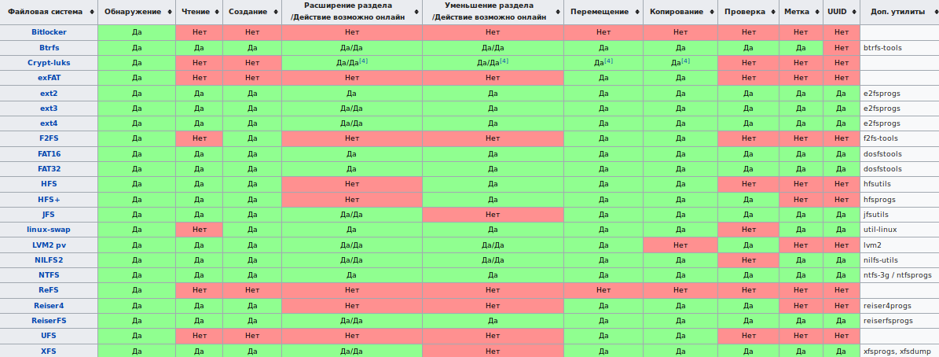
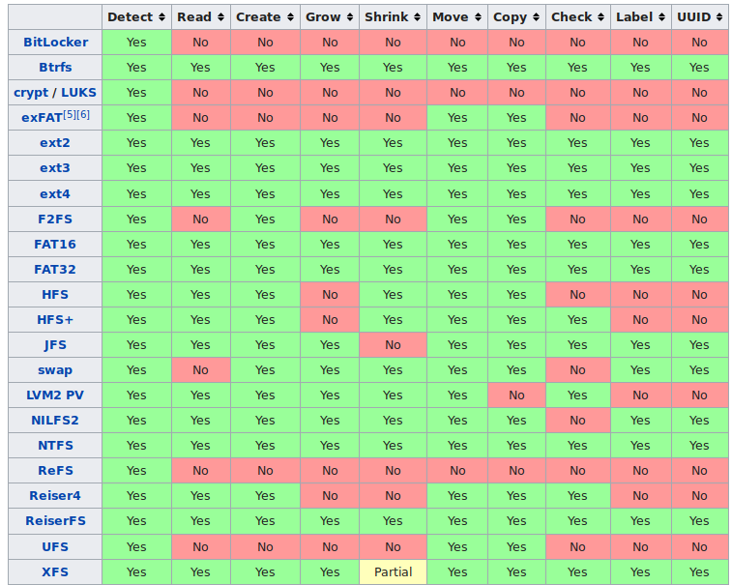

Как запустить скрипт/How to run a script .sh
1) Откройте терминал/Open the terminal (Ctrl+Alt+T)
2) Зайдите в папку со скриптом/Go to the script folder
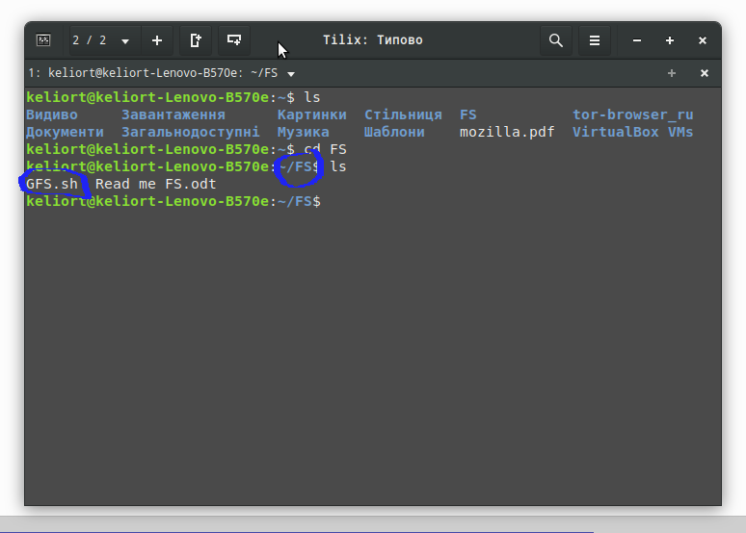

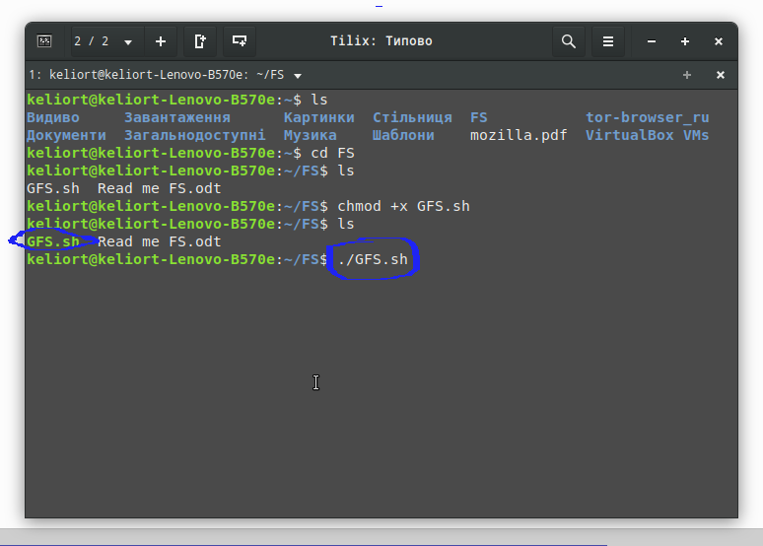
3) Введите в терминале/Enter in the terminal chmod +x GFS.sh
4) Введите в терминале/Enter in the terminal ./GFS.sh
и введите пароль/and enter the password
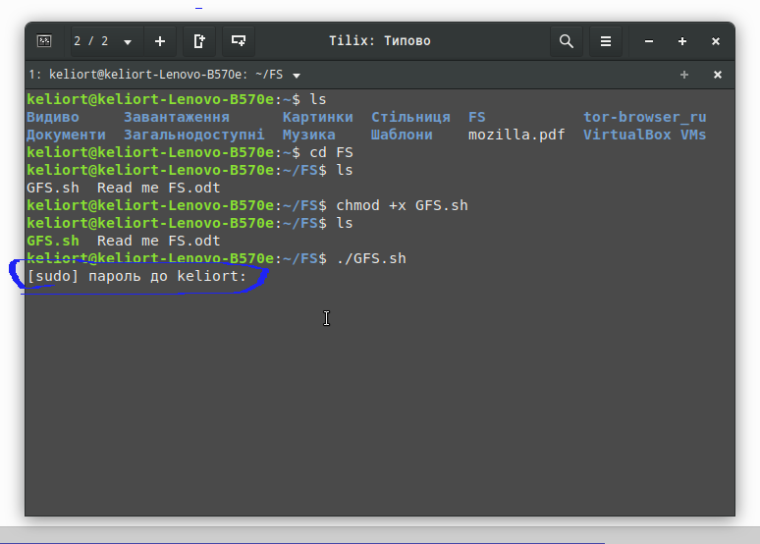

5) Дождитесь окончания установки/Wait until the installation is complete

